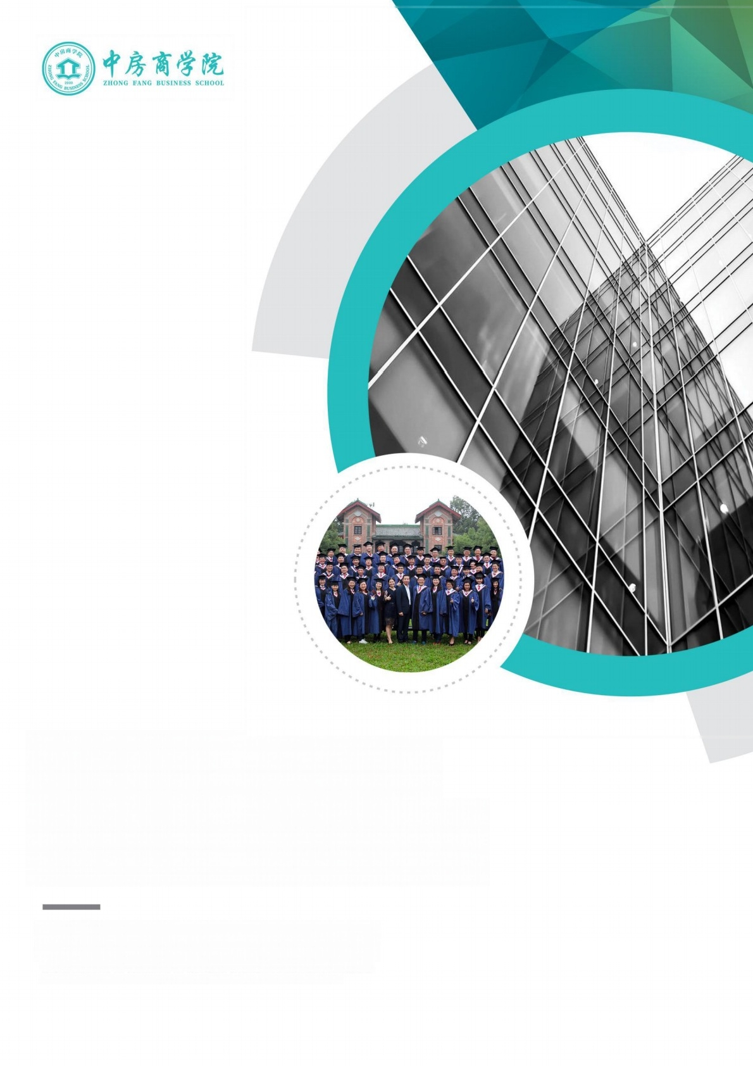
城建与产业创新 领军人才EMBA 班

平台决定视野/资源成就伟业
KEEPING ABREAST OF THE TREND OF THE TIMES TOACHIEVE COMMON DEVELOPMENT.
WE SHOULD PURSUE INNOVATION AND SEIZE DEVELOPMENT OPPORTUNITIES.

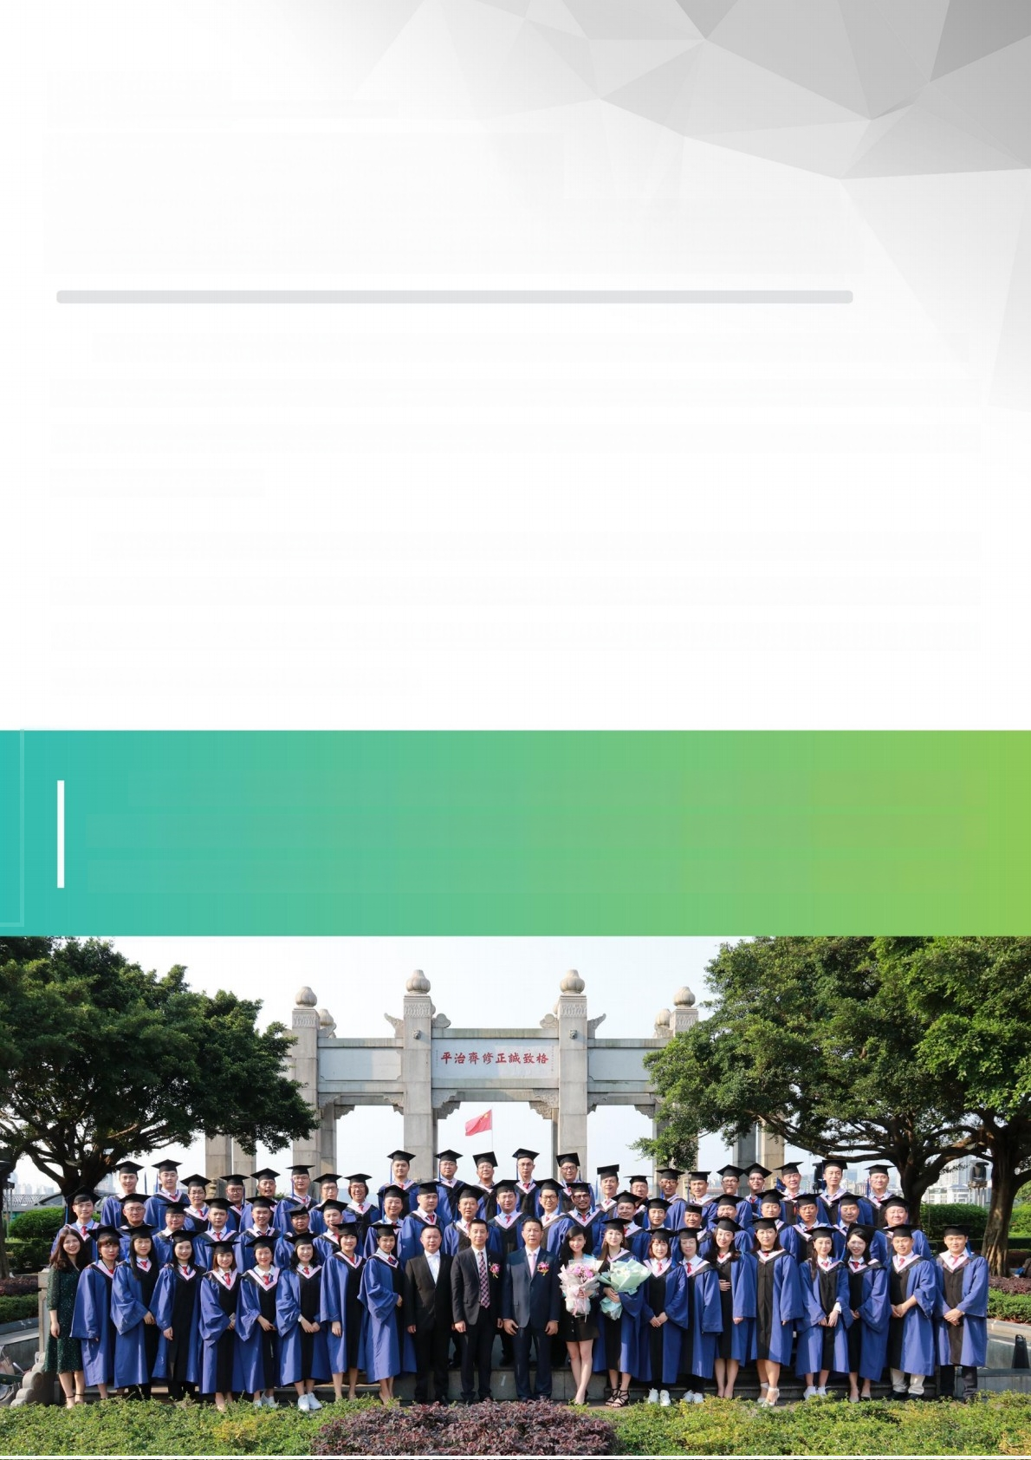
项目背景IPROJECT BACKGROUND
在时代变革的大背景下
不能用过去老的经验走未来新的道路

中国城乡建设与产业发展已进入新阶段，行业步入平缓发展期，这个阶段产业细分化、产品精细化、
项目运营化、竞争加剧化的特征，宏观环境的调整、市场需求的变化、行业的白热化竞争、利润空间的缩
减、产业的创新升级.…都发生了巨大改变，无论是实力雄厚的标杆企业还是难以踩点发展机遇的中小型
企业都面临着巨大挑战。

在新周期下，企业如何夯实产业基础，寻求独特竞争优势?如何洞悉行业发展趋势，抢抓产业发展新
机遇?如何科学布局发展规划，推动企业稳健有序发展?中小型企业如何摆脱内卷，在细分领域或新赛道
中异军突起?企业家如何平衡财富、人生与社会的关系?核心高管如何突破边界，提升成为六边形战士的
能力?这些已成为业界共同面对的新课题。

学院集25年城建开发与产业创新领域教学、研究经验和资源的积累，结合行业发展宏观层面的政
策、环境、机遇以及微观层面的企业发展中的战略、经营管理、资源链接等核心要素，为城乡建设及
产业创新领域的决策者与管理者打造最具价值的《城建与产业创新领军人才EMBA 班》在职教育项目。

项目介绍IPROJECT INTRODUCTION
城建与产业创新领域最具价值的学习
提升与资源链接平台

这是华南唯一的本土化城建与产业创新领域高端教育品牌；这是一个历经3 7 期 、学员覆盖 9 0 % 大中型城建产业领域企业、 6000+ 企业总裁及高管共同见证的高端教育项目；这是一个 历时25年教学检验、历经5次升级焕新，成熟规范、系统完善的城建与产业创新领域教学项目体 系。
依托2 5 年城建与产业创新专业教学的强大背景和国内外广泛的教育和产业资源积累，不断 优化教学方式及师资力量，使学员能够通过课堂学习、课外研讨、课后游学考察和参访活动等获 得以下8 大核心收获，站在新周期下助力企业及个人持续成长和发展。为业界企业决策者们打造
一个「最具价值的学习提升与资源链接平台」。

学员『日」大核心收获

ONE.
掌握宏观经济环境和国家政策变化的方向，更好地把握经济周期和 宏观政策带来的红利。

TWO.
了解传统产业、新兴产业及上下游产业链未来发展趋势，把握行业发 展新阶段的创新发展模式、方向和机遇。

THREE.
深度研讨新型城镇化建设、新基建、产业地产领域的发展阶段、市场 容量、开发模式、运营模式、产业联动等泛地产行业细分领域的发展 契机。

FOUR.
革新思维，对业内创新的商业模式、盈利模式、经营理念等新观念深 度研讨，对自己企业的转型升级提供可行性参考依据，解决土地、资 金、产品、管理和人才等核心问题。

FIVE.
提升企业战略决策能力、经营管理能力、风险防范能力，建立起科学 系统的企业经营发展的全局思维体系，提升企业整体核心竞争力。

SIX.
通过学习掌握不同产业类型的项目开发过程前、中、后期以及运维管 理等各核心板块的关键管理指标及模式，提升个人实操性和综合管 理能力。

SEVEN.
获取全产业链丰富资源，增强资源整合能力、项目开拓能力、链接资 源网络、寻求优质战略合作伙伴。

EIGHT.
加入校友会，获得可以终身学习交流「城建与产业领域最具价值的智 慧与资源平台」。

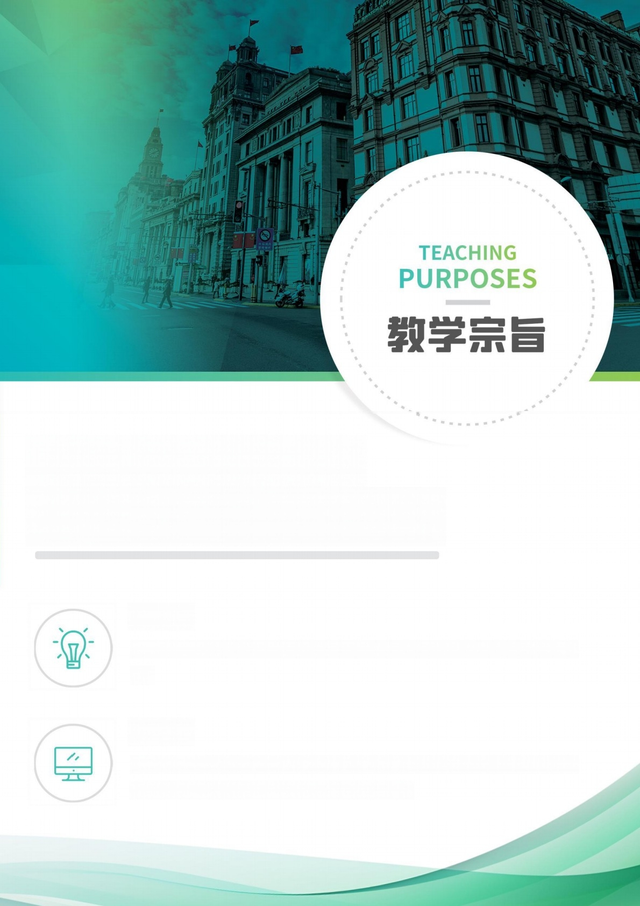
提升企业及企业家
生存价值与核心竞争力

宗旨一
全面提高管理能力与完善产业知识体系，培养既懂管理又懂专业的复合型人 才。

宗旨二
为业界精英打造一个融产业资源、资金资源、信息资源、知识资源、人脉资源于 一体，终身交流、学习、互动的最具价值资源平台。


师资力量
TEACHERS RESURCES

66
城 建与产业创新领域

最顶流师资智库

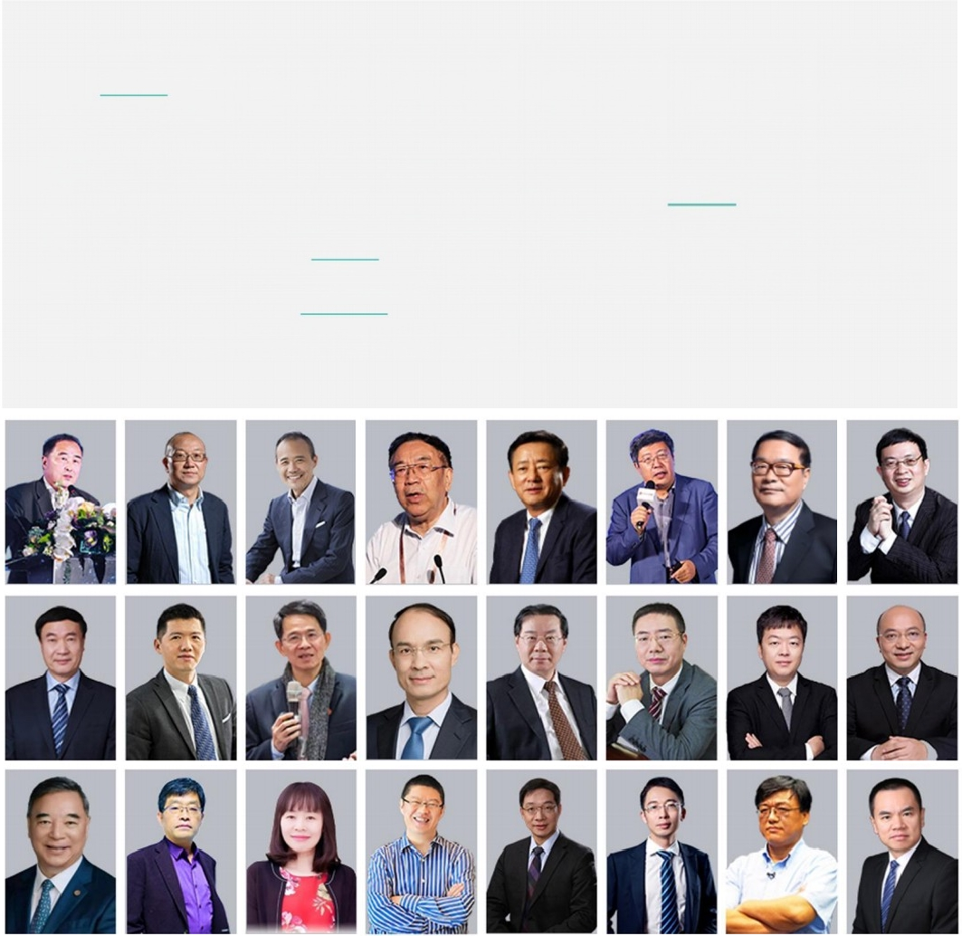
2 5 年的教育资源积累建立了庞大的师资库，中山大学、清华大学、北京大 学、复旦大学、同济大学、人民大学、长江商学院、中欧商学院、巴黎高商、波尔 多大学、诺曼底管理学院、香港大学、新加坡国立大学等3 0 多所顶级高校以及 一带一路商学院联盟的4 0 多所国际院校、政府主管单位、研究院所、标杆企业 等专家师资，官产学研3 0 0 多位专家、学者、教授、政府主管领导、企业家相结 合，奠定了顶流的师资智库力量及教学体系。


项目优势IPROGECT ADVANTAGES
6大优势助力企业长足发展、基业长青 知识专业 · 体系完善 · 产业聚焦
区位优越 · 资源丰富 · 圈层活跃

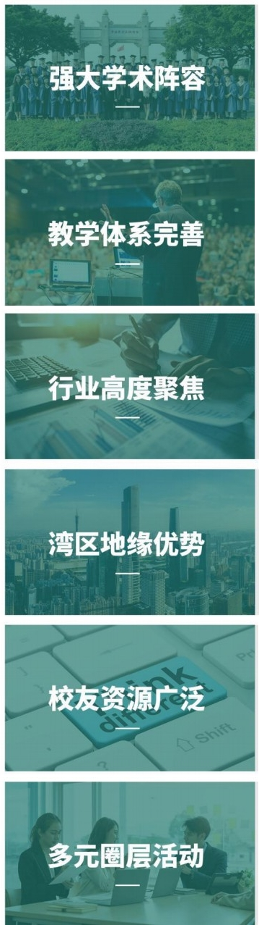

传承中大百年高校文化积淀，依托30多所高校雄厚的师资力量和25年城建、产业领域 办学优势资源，对行业发展趋势及管理新知进行全面系统的课题研究与教学研发。确 保学员能够系统全面的学习行业未来发展趋势、战略管理、经营管理、项目各专业版 块知识以及相关联的创新产业，针对性强、实操性强。开拓视野，洞观形势，提升专 业，获得企业经营和商业模式创新的新思维。

2 5 年专 业EMBA 课程高端教学经验和教育资源积累，3 7 期教学实践的检验，具备丰 富的教学管理和实践经验，贯通从课程设置、师资甄选、学员招收、班级管理、校友 活动、资源链接、项目投资实践等一站式的学习体系，确保学习质量和教学效果。

高度聚焦在城建与产业创新领域内，所闻、所见、所言、所感、所交、所学皆为产业 创新之人之事，都是真正的内行才能彼此听得懂、说得清、看得准、用得上。

位于粤港澳大湾区的核心城市群，全国最发达、最活跃的经济圈，形成以粤港澳大湾 区为中心，辐射广东全省以及福建、海南、湖南、广西、江西等地。

25年的积累，校友网络阵容强大，覆盖90% 大中型城建、产业、金融企业，校友会下
辖4 大行业分会、6 大区域分会、中房智库3 2 个专业委员会、6 个地产圈俱乐部、中 房产业创新联盟、公益基金等组织，以地缘、专业或兴趣为纽带，以学促友， 以友促商，共建校友经济生态圈。

丰富多彩的课外交流学习，国内外参观考察、名校游学、走进行业标杆/上市公司、 私董会、思享会、研习社、球赛竞技等各类交流活动，借鉴经验，增进了解。


项目特色 IPROJECT CHARACTERISTICs
构建融「商学+智库+产业+资本+平 台」于一体的产业生态链体系

持续25年的教学深耕，积极推动融合全产业领域资源与校友间的务实合作， 近年来战略合作及深度链接一带一路商学院联盟各高校、华南高商企业家校友等 资源，逐步构建起以城建与产业创新发展为核心的产业间相互支撑，业务上相互 供给，客户资源相互共享，融「商学+智库+产业+资本+平台」于一体的中房产业 生态链体系，为历届校友提供全方位的产业资源融合与链接服务。



BUSINESS

NDUSTRIES CAPITAL

THINK-TANKS

PLATFORM

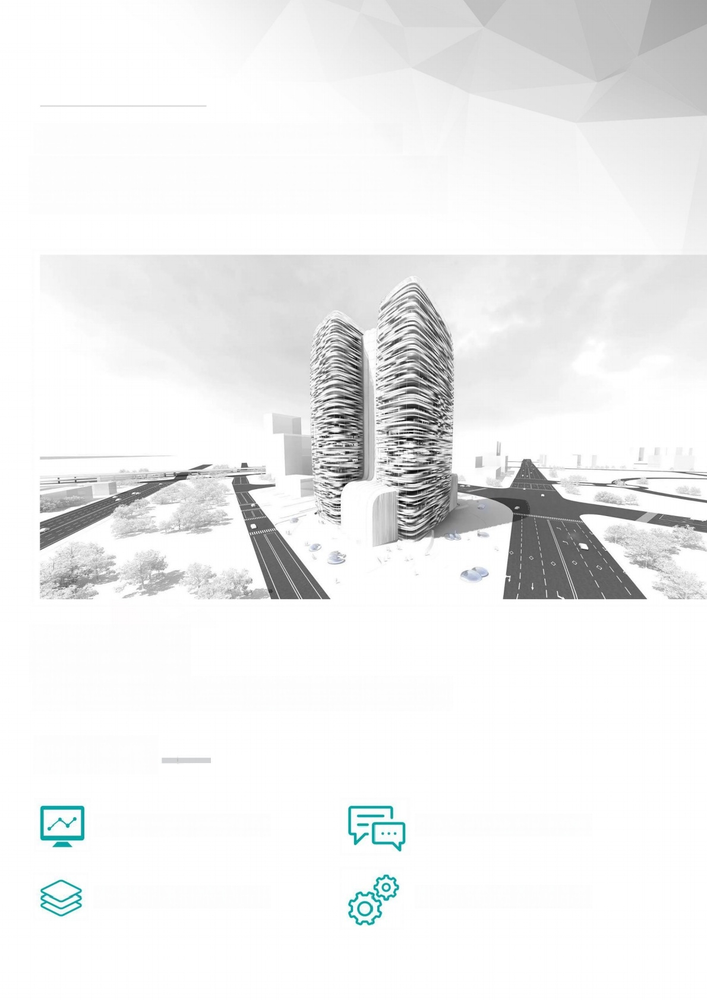
OUR CURRICULUM &PROGRAMME
课程设置与赋能方案

学习空间
城建与产业创新领域最系统完善的知识体系

四大方向

宏观环境、经济政策分析
行业知识、产业创新升级

综合管理、领导能力提升
金融资本、资产运维整合

五大模块

模块一：宏观经济周期趋势与政策环境分析
□大国博弈：世界格局的分化与重塑 □宏观经济周期与产业政策、趋势分析
□世界各国金融形势与货币政策对未来影响 □重点经济区域发展机遇与产业结构
□全球化与逆全球化背景下的中国战略 □解读未来五年国家发展规划战略与导向
□世界各国不同发展阶段产业发展规律借鉴 □中国特色的政治经济学分析与解读

模块二：城建、新基建与地产后开发时代新机遇

□新基建在后开发时代的机遇与模式探索
□新基建新在哪?介入的方式和盈利空间
□新型城镇化建设与产城融合带来的机遇
□国内城建与地产开发、投资环境与趋势
□传统地产商业模式困境与创新方向
□不同类型房企战略性转型升级的模式与路径
□后开发时代地产开发5大核心关键指标
□产业地产的政策环境、市场前景与发展趋势
□文旅、康养产业的市场前景与创新发展模式
□产业园区与工业园区的开发、招商与运营管理

模块三：企业运营管理提升与模式创新
□企业品牌与战略管理
□人才领航：打造面向未来的人才战略体系
□运营管理体系搭建、关键点管控与运营机制
□商业模式持续迭代创新与再造
□企业重要业务开拓模式、路径与客户维护工作坊
□数字化时代新媒体营销思维创新与社群经营

□城市更新项目的难点痛点解析
□商业地产发展周期与商业地产模式升级
□乡村振兴政策红利、产业机遇与挑战
□基于产品力提升的项目前期策划、精准定位
□项目总产品研发、定位与设计把控及案例
□全程精细化工程项目管理与成本控制
□新科技、新材料、人工智能如何赋能项目成功
□物业管理思维革新与社区多种经营创新
□保障性住房与长租公寓开发、运营新模式
□海外地产投资开发模式与路径研讨

□立体化新媒体营销矩阵体系构建与落地实施
□企业数字化管理提升与应用案例
□管理者的6大核心管理技能提升
□领导力、管理能力及团队执行力提升
□易经管理智慧与企业管理应用
□企业决策者人文哲学修养


模块四：产业转型升级与新兴产业发展趋势、介入策略

□传统产业发展周期与市场前景分析
□产业不同发展阶段带来的机遇与挑战
□企业不同发展阶段赢利模式的匹配与创新
□企业战略性转型升级的模式与路径
□新兴产业、科技领域发展机遇、路径与趋势
□传统企业转型新兴产业领域的时机与策略
□数字化、人工智、新科技催化产业升级

模块五：资产管理、资本运作与投融资
□资本助推新时代、新经济与产业升级
□项目投融资研判、决策与模式创新
□轻资产运营管理模式与创新案例
□最新金融、货币、财税政策对企业的影响
□资产管理、证券化、信托基金模式分析
□企业上市、股权投融资与兼并收购

□一带一路合作与产业出海的机遇与挑战
□海外新兴经济体的发展阶段分析与投资机遇
□海外新兴经济体的产业结构与比较优势
□海南自贸岛的发展机遇红利与产业结构优势
□产业出海、产业国际化的实施路径与案例研讨
□海外新兴经济体产业投资环境与机遇游学考察
□不同经济体产业分工带来的企业长效红利

□ 不良资产处置、并购核心要点与案例分析
□ 企业财务管理透视经营财务的三张表
□ 产业发展环境分析与私募基金股权投资
□经济、金融环境与股票投资
□企业家投资逻辑与财富管理
□资产配置与家族财富传承

事业空间
多种形式的海量资源赋能为学员事业发展注入源源动力

模块一：标杆企业案例实践、深度参访研讨——中房思享会
每月一次行业标杆企业深度参访考察，交流研讨创新的产业发展模式、技术、成长路径与未来空间，向 细分领域明星企业、标杆企业学习借鉴。

模块二：学员企业发展实践私董会
每月一场针对学员自身企业创新发展、市场开拓、转型升级难点痛点的私董会，学员可以根据自身企 业实际需求提出申请，学院统筹相关领域专家、精英构成私董会成员，闭门深入研讨解决企业发展难题。

模块三：产业导入、业务链接、资源赋能
通过学院的资源赋能中心不定期为有需要的学员组织针对性的产业资源对接，校友企业互访、招商发 布会、项目路演会、政企洽商会、战略大讲堂等形式活动为学员广泛链接中大校友群体、华南高商企业家群 体以及一带一路商学院联盟涉及到的海外数十个国家的政商领袖群体等内外部资源，可以对资源进行精 准筛选和匹配，提供一对一的高标准资源赋能链接。

模块四：构建第二增长极、产业布局与开拓赋能
走出去、引进来，由学院产业研究中心牵头，组织「一带一路国际投资环境与机遇考」,为学员企业提供 以结果为导向的产业出海、产业国际化、业务落地自贸港、企业升级转型、科研成果转化等专项服务，从产 业研究、可行性分析、商业模式、项目落地执行方案、政商关系梳理、上下游产业链资源链接，到项目落地后 的长期智库赋能、业务赋能、人才赋能、管理赋能、资金赋能等全过程陪跑服务。
从理论研究、智库辅导、产业资源链接、落地执行方案到政商关系赋能，「领军人才100强计划」助力 100位有思想高度、有发展愿景、有社会担当、有产业创新精神的领军人才事业长足发展、基业长青。

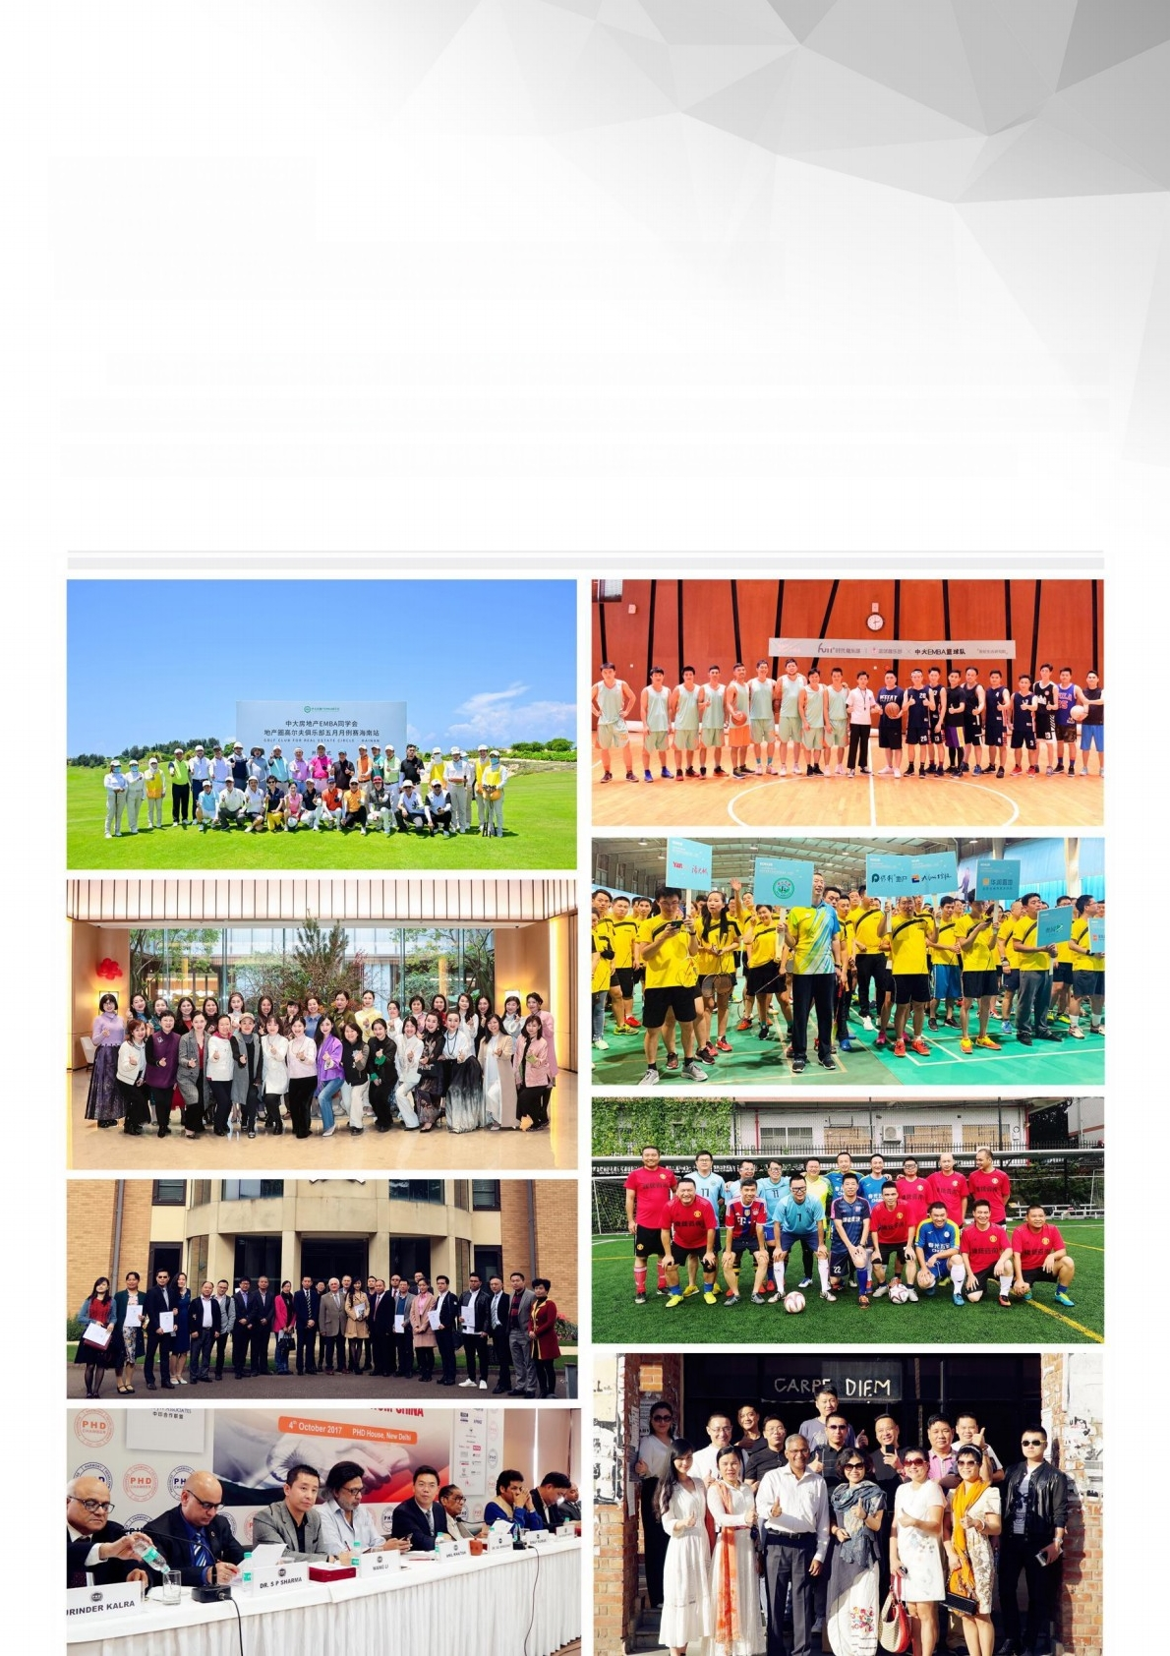
生活空间
助力知识学习、赋能事业发展、关注身心健康

五大俱乐部：行知俱乐部、紫荆俱乐部、国学文化俱乐部、高尔夫俱乐部、户外运动俱乐部。俱乐部以校 友为主体，组织不同方向的丰富多彩的文旅、体育、艺术、传统文化类活动，学员可以根据自己的特长和爱 好加入俱乐部，俱乐部以专业特长和兴趣爱好为纽带，以学促友，以友促商，共建校友经济生态圈。


教学模式与学制
TEACHING METHODS
EDUCATIONAL SYSTEM

理论学习、案例研讨、游学考察、主题 沙龙、项目实践相结合，确保学习效果

O 课堂教学：系统理论学习、案例分析与专题讲座相结合。
O 课外研学：国内外游学考察、标杆企业学习研讨、同学企业创新发展思享会。
O 案例实践：同学可直接参与到同学企业主导的共同投资不同类型项目中来，亲身体验专业团队项目
运营经验的同时，真实了解不同领域项目投资盈利能力和风险点。
O 专业赋能：课后与授课专家及不同专业背景的同学、校友间的交流学习。
O 学制：两年，每月集中学习研讨两天(周六、日),三个月参观考察研学活动，最后三个月完成针对学
员企业实际问题的论文。
O 上课地点：广州+移动课堂
O 备注说明：学习期间，出现时间冲突不能按时上课的情况，提前向班主任提出请假，以便学院登记同
学出勤情况，缺席课程可以安排后续补课。


学员权益EOuTIE₅
八大权益带来超值收获

01 四个方向，五个模块两年系统课程学习

02 学习空间、事业空间、生活空间，三大空间的多重赋能

03 不低于10次行业标杆企业深度参访研讨、链接产业资源的机会

04 1次针对自身企业发展难点痛点的专家会诊私董会权益

05 1次组织相关上下游产业链校友客户参访自身企业的宣传推广活动权益 06 2次行业高峰论坛席位
07 动态终身学习系统，毕业后参加课程均有获得免学费机会 0 日 加入校友会权益，共享校友产业经济生态圈

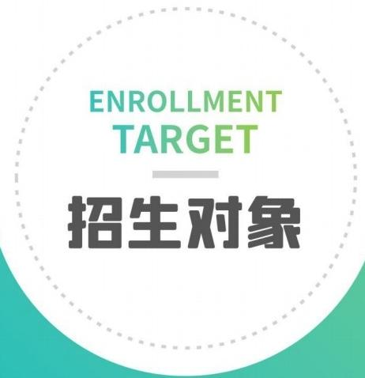


聚焦城建与产业创新领域 全产业链企业决策者

· 城市开发建设领域专业管理人员 ·
·传统产业、新兴产业领域决策者和管理者 ·

· 地产、建筑及上下游产业链企业决策者与管理者 · ·产业项目运营、招商、管理人员 ·
· 资产管理、运营、银行、信托基金、金融机构等管理人员 · · 政府管理部门及研究机构的中高级管理及研究人员 ·

入学流程
IADMI55ION PRDLE55

1、学院向有意向报读的学员发出「城建与产业创新领军人才EMBA 班」报名申请表；
2 、学员填写完整报名申请表后，将带免冠照片的报名申请表发送至：609895986@qq.com;
3、报名申请通过学院审核后，学院将在三个工作日内向学员发出录取通知书；
4、学员按照录取通知书上的要求提交个人资料及交齐学费；
5、学院收到个人资料及学费，确认无误后向学员发出上课通知；学员凭通知领取书籍和证件上课。


中房商学院简介
城建领域顶流智库、高端人才培养基地、产业资源聚集高地、精准服务落地平

》》历史悠久术业专攻
中房商学院，前身源于2000年成立的中山大学金融
地产教育中心，是国内最早专业从事城建与产业创新
领域高端教育培训的机构，「城建地产教育的黄埔军
校」「国内城建地产教育的领导品牌、华南第一品
牌」。2 5 年来致力于「提升企业及企业家生存价值与核
心竞争力」的教学理念为己任；秉承「信仰坚若磐石，探
索永无止境」的坚韧、专注、创新、进取的精神砥砺前行，
致力于成为「助力产业升级与城乡发展，推动思维进步
与时代变革的摆渡人」。

》》理念先进资源聚焦
百战归来再读书，学院倡导个人终身学习、企业团队学
习、课内外跨界学习模式，学员覆盖国内90 %的大中型
城建与产业开发企业，是目前覆盖区域最广、学员人数
最多、产业资源最丰富、教学历史最长、教学质量最高、
口碑最好的城建与产业创新领域的教育机构。6000+
城建与产业开发领域企业家、总裁，1 0 万 +城建与产业
精英高管参加了学院的EMBA、DBA、EDP 总裁班、学习
卡以及企业定制内训等不同形式的长短期教育培训项
目，产业链资源高度聚焦。

》》师资雄厚经验丰富
学院拥有2 5 年专业EMBA 高端课程教学经验和教育资
源积累，依托强大的教育背景整合国内外30多所顶级
高校师资，官产学研300多位专家、学者、教授、企业家
相结合，奠定了一流的师资基础，具备丰富的教学管理
和实践经验，确保了课程设置和教学管理的合理性与科
学性。

》》平台决定视野资源成就伟业
在课堂以外为同学搭建更广阔的学习交流空间，针对城
建、产业与金融界高端人士的课外交流学习、参观考察、
圈层联谊等需求建立第二课堂，积极推动融合全行业领
域资源，近年来以打造百年商学名校为愿景目标，逐步
构建起以城建与产业开发领域为核心的产业间相互支
撑，业务上相互供给，客户资源相互共享，融「商学+智
库+产业+资本+平台」于一体的中房产业生态链体
系 ，为业界企业提供全方位的产业资源融合与链接服
务，搭建终身学习交流，融项目资源、资金资源、信息资
源、知识资源、人脉资源于一体的互动平台。助力校友企
业长足发展，基业长青。


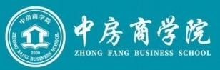

CONTACT US


9广州市海珠区振兴大街2号九号楼中房商学院

